# 2018 07 13修改文档

1.

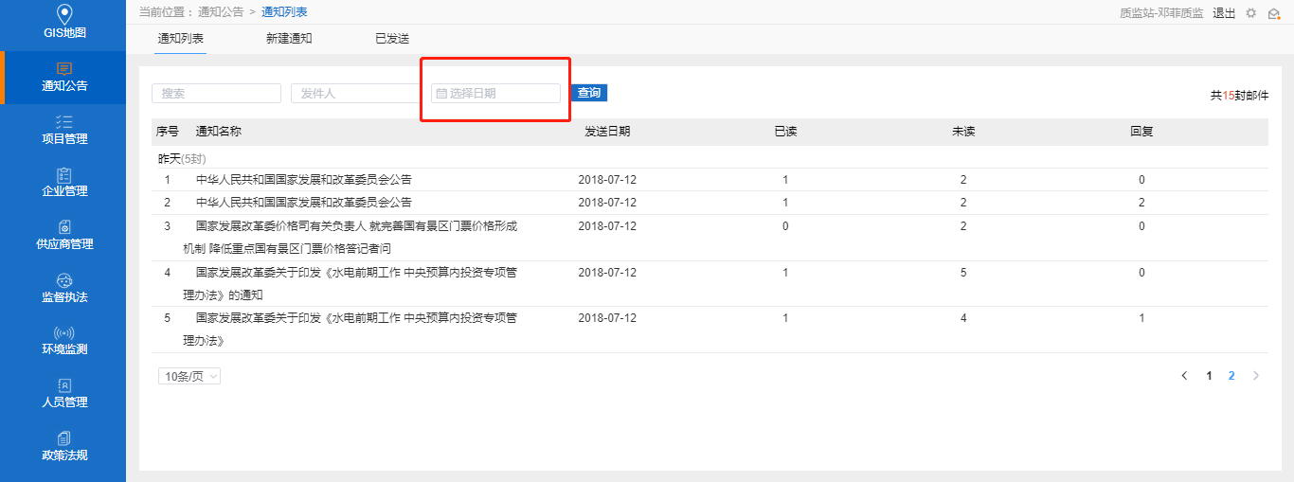

日期修改为“日期区间”，即可以模糊搜索某一段时间段内的通知。ok

3.需要继续沟通

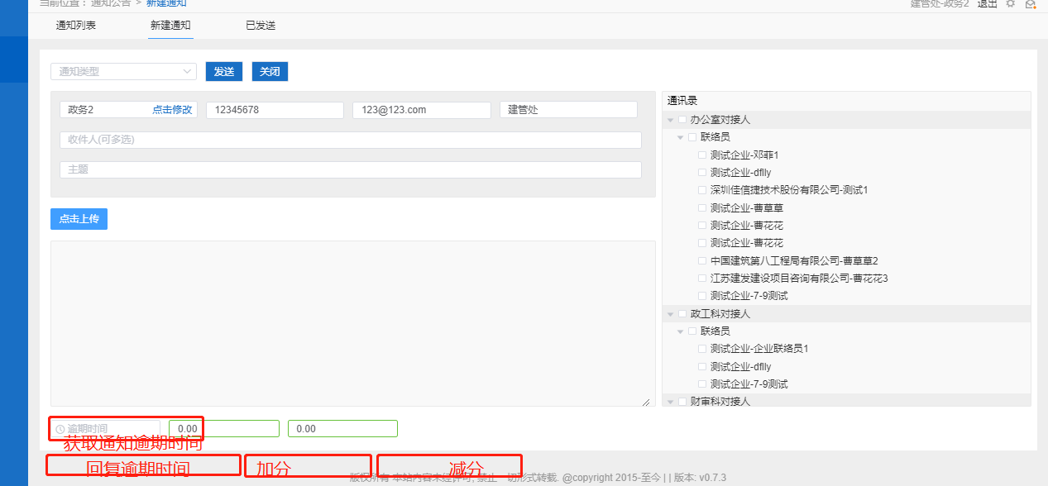

通知类型为“通知、邮件”的，统计获取通知逾期时间，进行分数统计。

通知类型为“材料报送”的，统计获取通知逾期时间，进行分数统计，然后再根据逾期时间一到，没有回复附件的，进行2次分数统计，并进行前后两次分数的叠加。

4.不行，换种方式

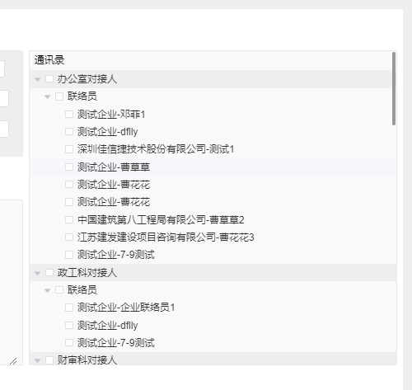

动态新增文件夹“常用联系人”，并提供该“常用联系人”的增删改查。该文件夹可动态添加和命名。显示的“联系人”提供重命名功能，右键，重命名。

5.

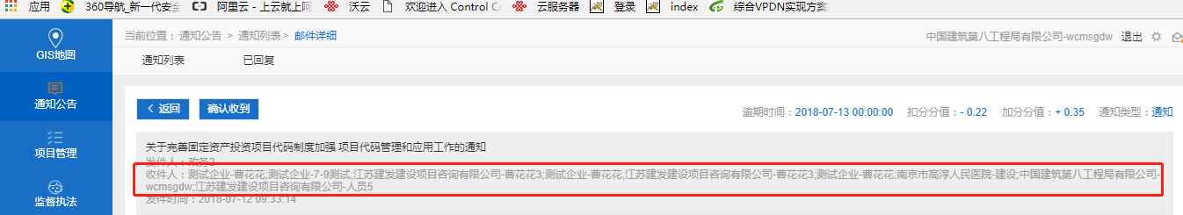

企业账号里面，通知列表，不再显示“收件人” ok

6.

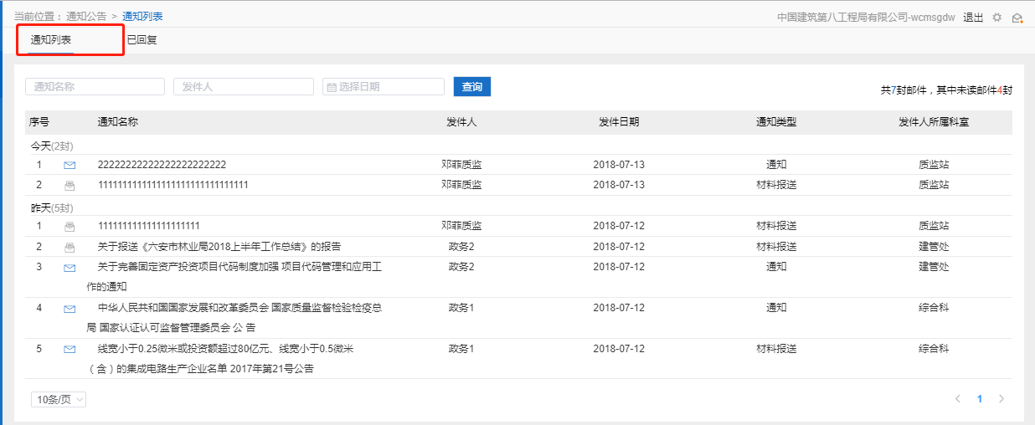

企业账号“通知列表”，显示未读通知数量。

7.

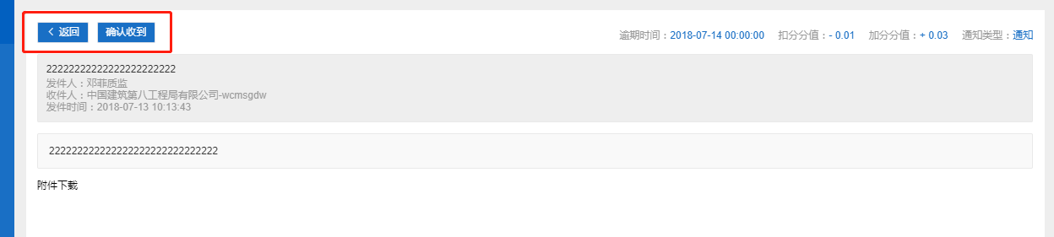

企业账号：把“返回”和“确认收到”按钮倒换一下位置。且针对每一个通知，“确认收到”按钮只能点击一次。（稍后些改） 后台加字段

当收到邮件时：显示是未读（信封是关着的），点开邮件之后 就是表示已读(信封是打开的，表示已读确认收到 除掉了手动点击确认已读收到)，通知类型没有回复按钮 ok

8.不行

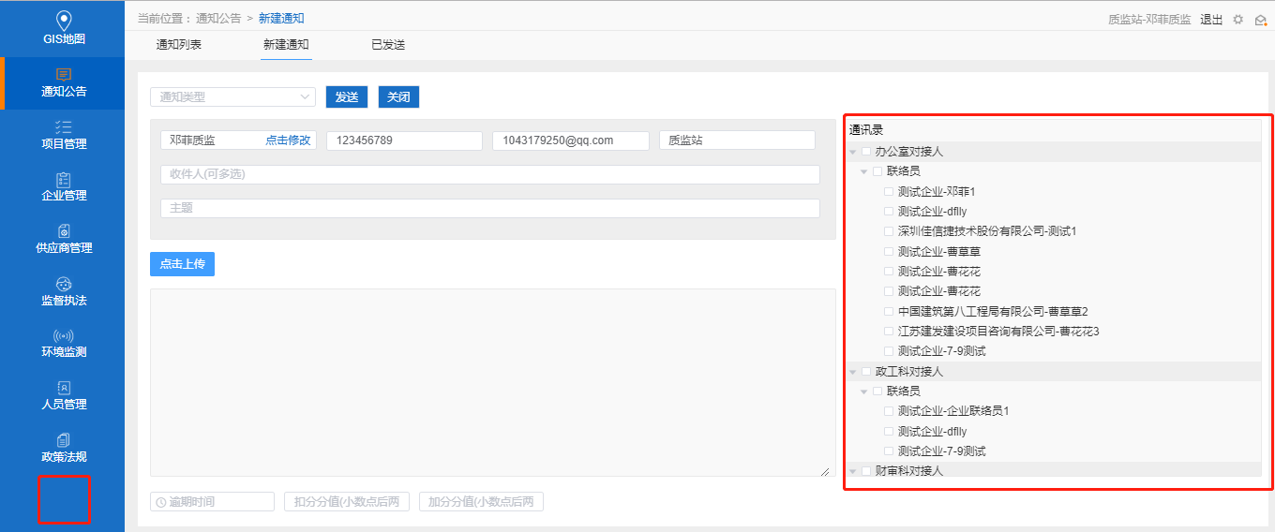

新建通讯录，这里显示所有平台人员的信息，并且企业账号可以发送给政务账号，政务账号可以发送给企业账号，政务账号之间，均可以互相发送通知与消息。

9.不做

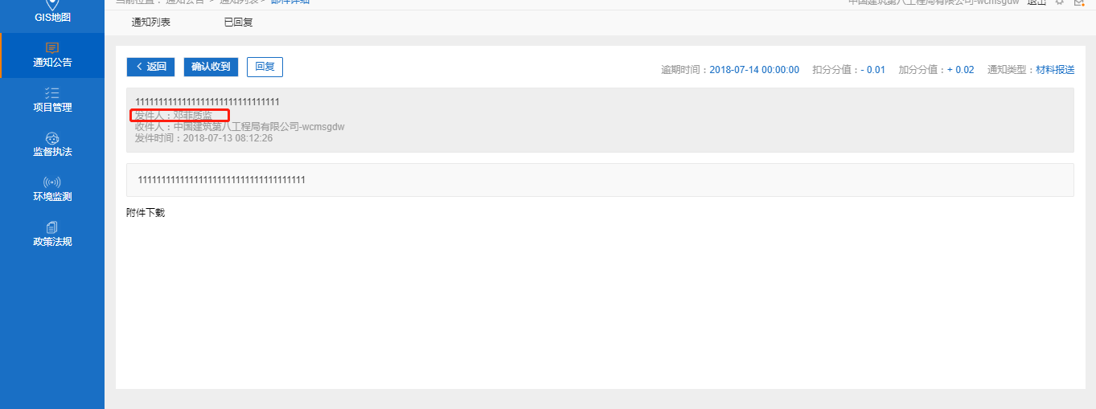

企业账号，点击发件人姓名，就可以直接单独给该发件人回复消息。

10．

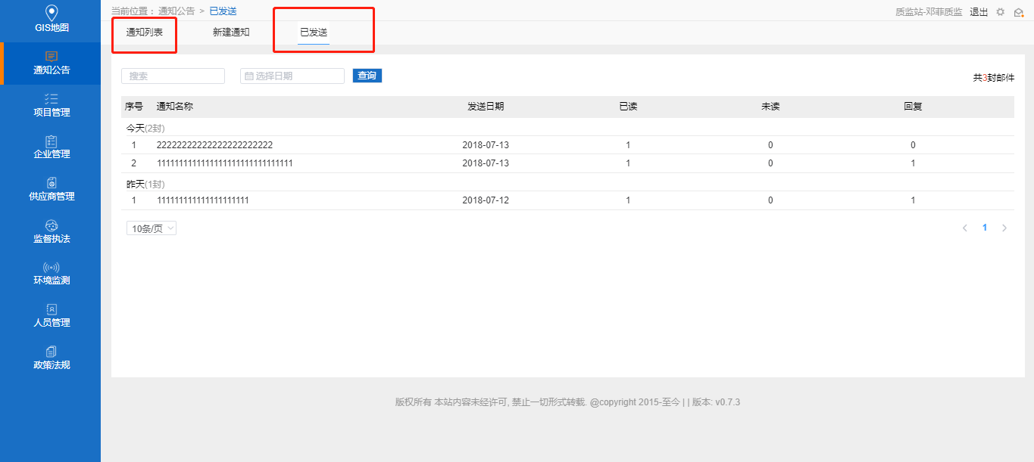

政务账号：通知列表 和 已发送 调换一下位置。ok

11.

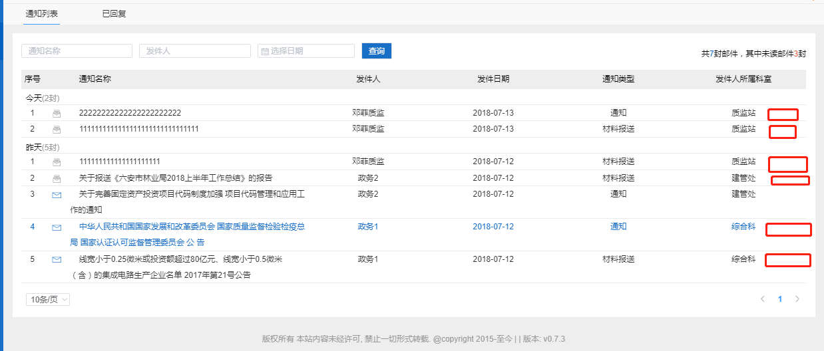

企业账号：能否在企业回复后，在后面红框处显示“已回复”。（稍后些改）

只有type=3即 需要回复的邮件 已经回复过的（status=3） 才会显示已回复 需要回复的邮件 未回复（status！=3） 显示未回复。不需要回复的邮件（通知，邮件）显示空白

ok

--------------------------------------------------------------------------------------------------以上通知公告OK.

12.

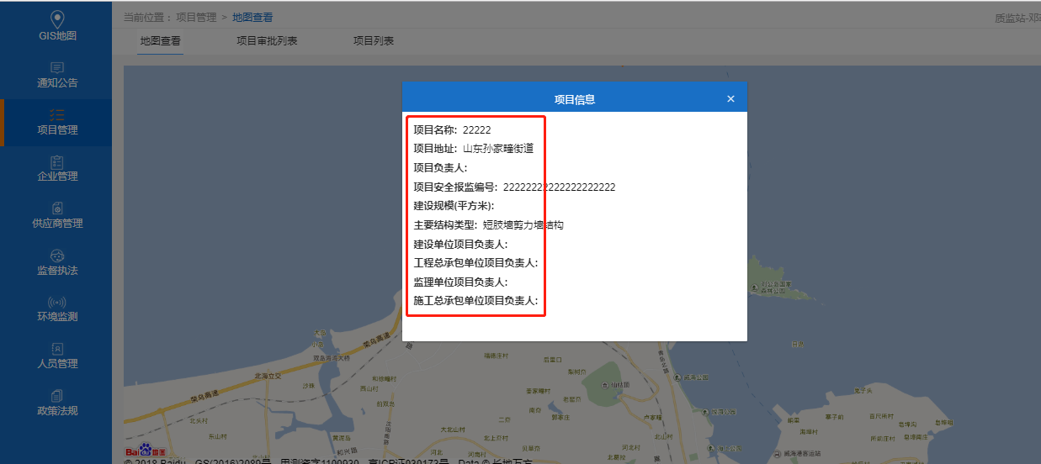

项目管理“地图查看”---点击“地图项目点”显示：项目名称、项目地址、建筑规模、建设单位：、施工总承包单位：、监理单位：、工程总承包单位：、监督员：（数据取监督员1）。

（稍后修改）

接口是否要调整？ 12时5分8秒

ok

13.

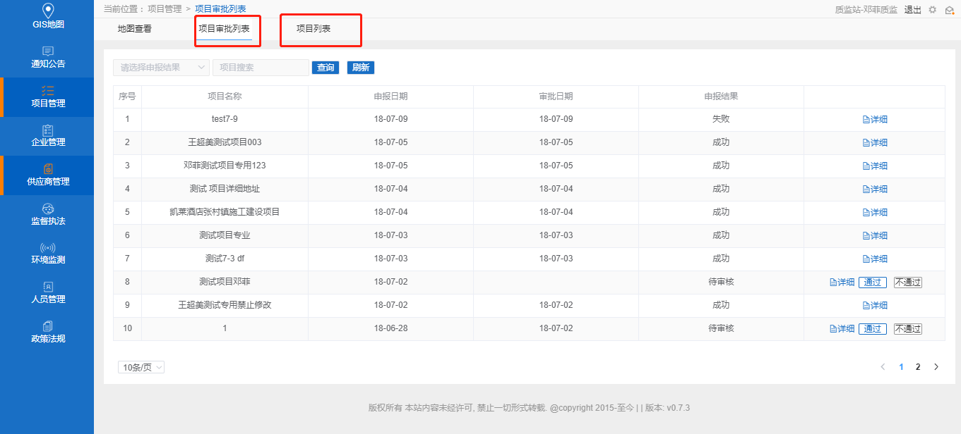

项目审批列表 和 项目列表 调换位置。ok

14.

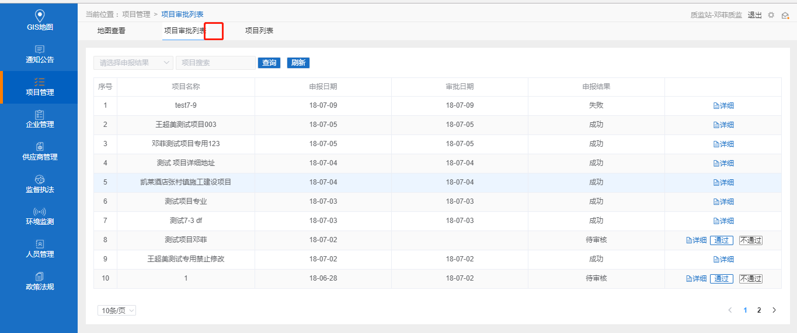

项目审批列表（*）*代表未审批项目数量。ok

15．

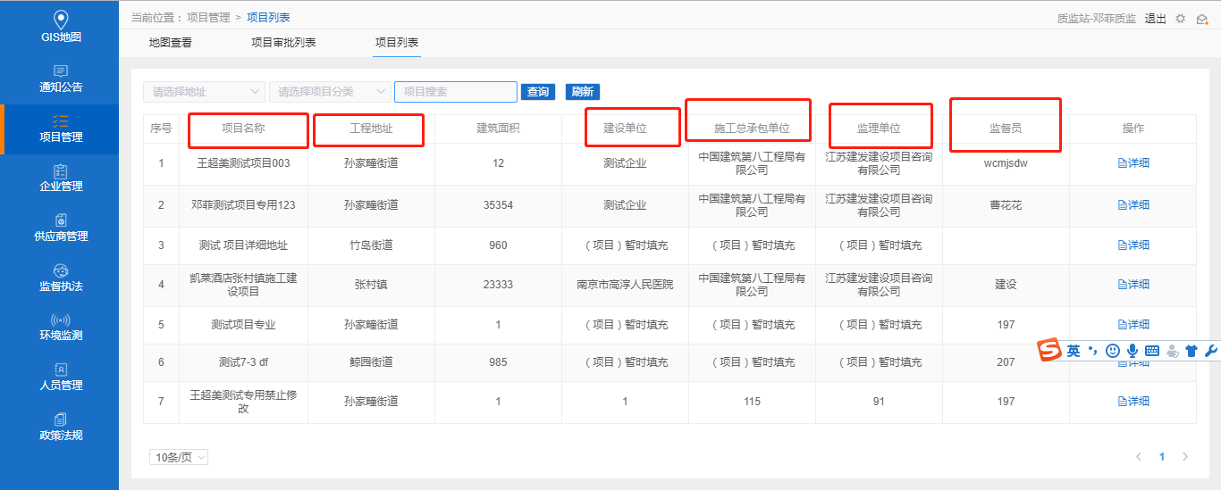

所有的红框项目，在现有的筛选位置，进行筛选。（稍后修改）

接口是否要调整？ 12时5分8秒

ok

16.

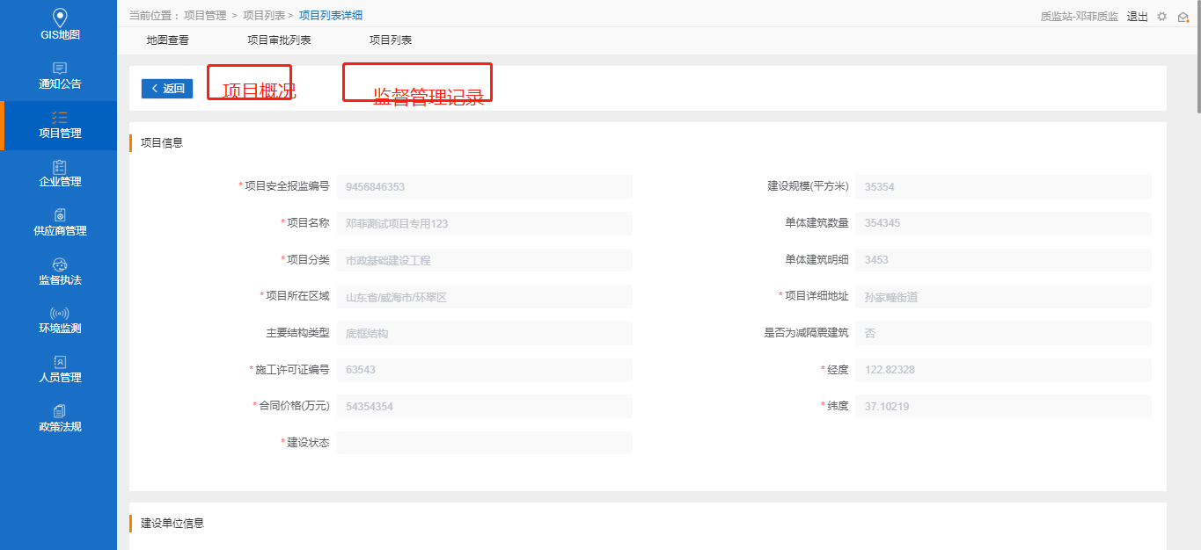

点击“项目列表”，下分为两个平行菜单，一个菜单显示现在的项目情况，另一个菜单显示该项目下的所有监督管理记录（监督管理记录，就是监督执法中该项目的所有整改单情况）。

（稍后修改）是否要增加接口

接口是否要调整？ 12时5分8秒

---------------------------------------------------------------------------------------------以上项目列表OK

17.

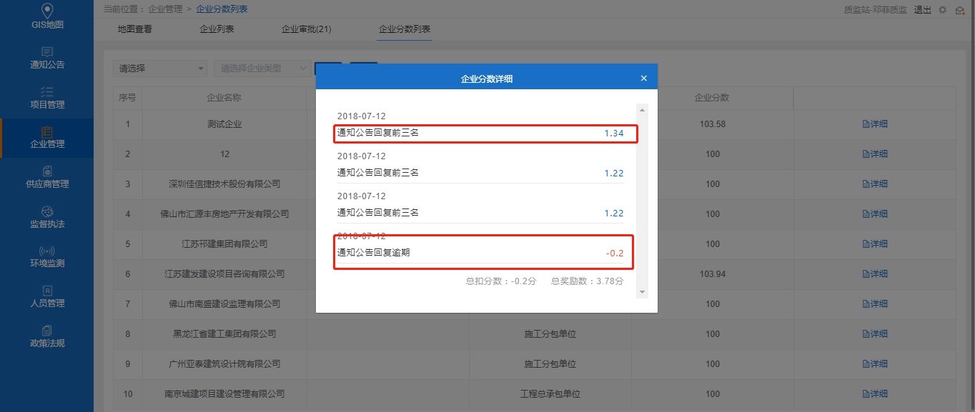

企业管理—企业分数列表---详细—显示“公告题目+回复情况+加减分情况/整改单编号+逾期 +加减分情况”（界面要改成什么样，接口要修改）

把企业名称加上了 ok

18.

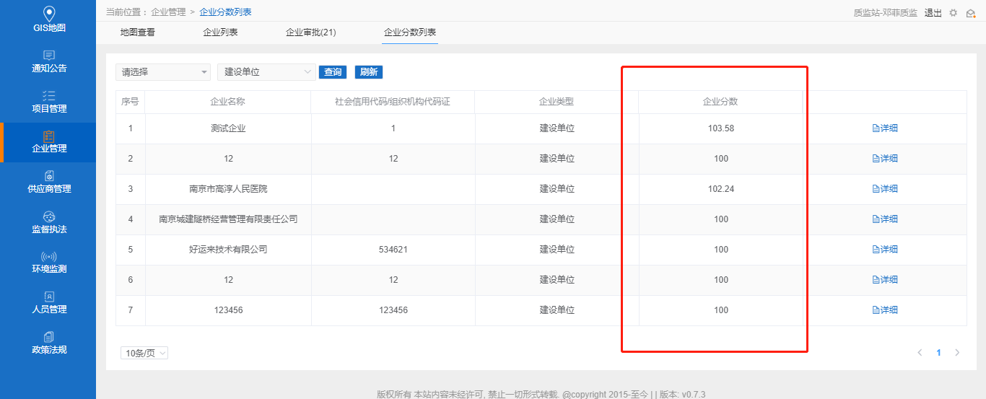

企业管理—企业分数列表—企业分数 按照 分数 进行排序 后台排序 ok

----------------------------------------------------------------------------------------------以上企业管理OK

19.暂时没有意义，建议先做验收

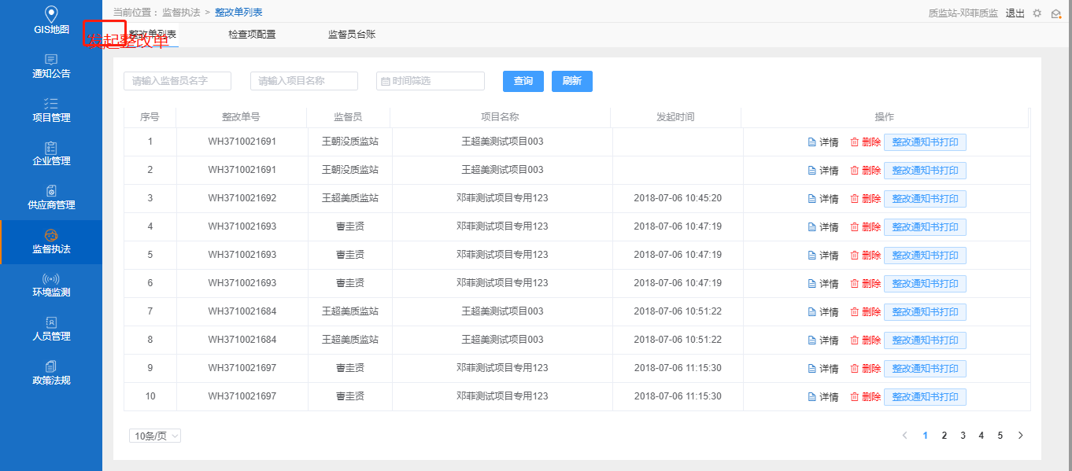

增加一个按钮“发起整改单”，实现PC端下发整改单的功能，移动端也可下发整改单。

20.同上

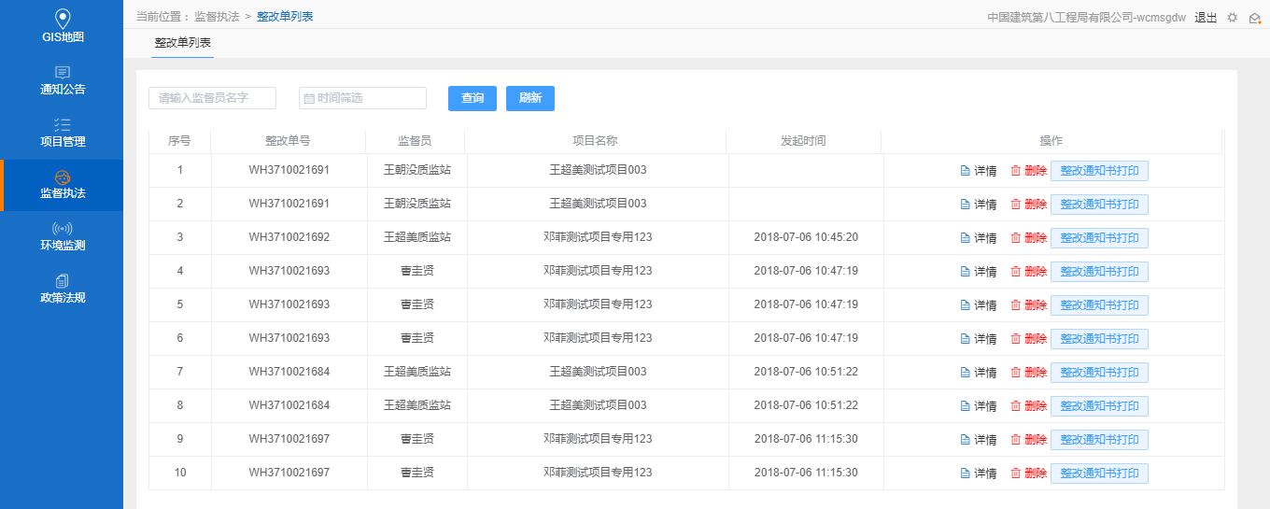

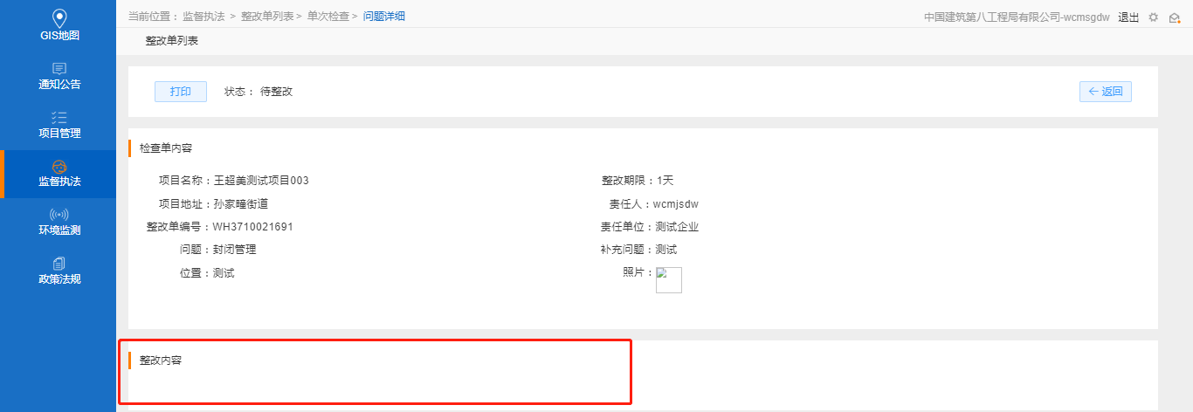

企业账号，监督执法—整改单列表—详情--整改内容：怎么上传。添加“内容”上传按钮和系统记录。要求PC端和移动端就能上传。

-----------------------------------------------------------------------------------------以上监督执法OK.

21.

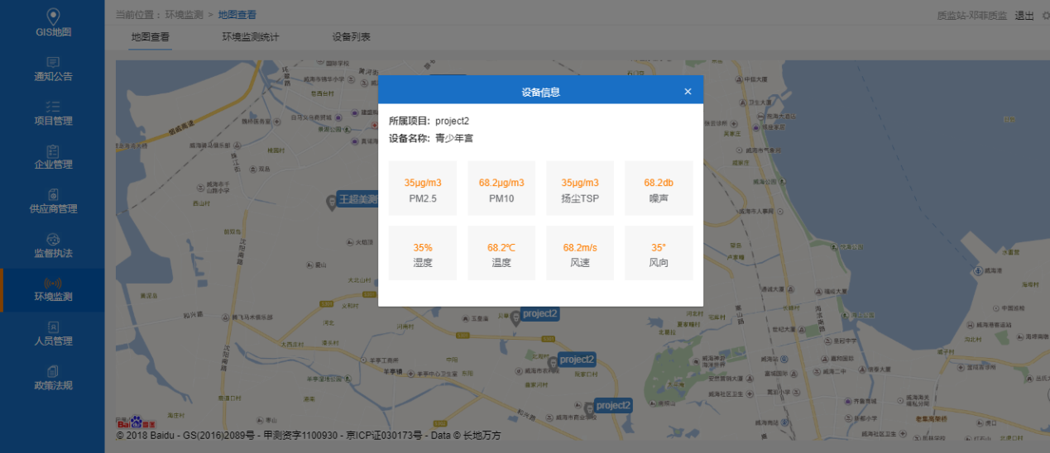

环境监测----地图查看---点击图标—显示信息：PM2.5 、PM10、噪声、风速ok

24.

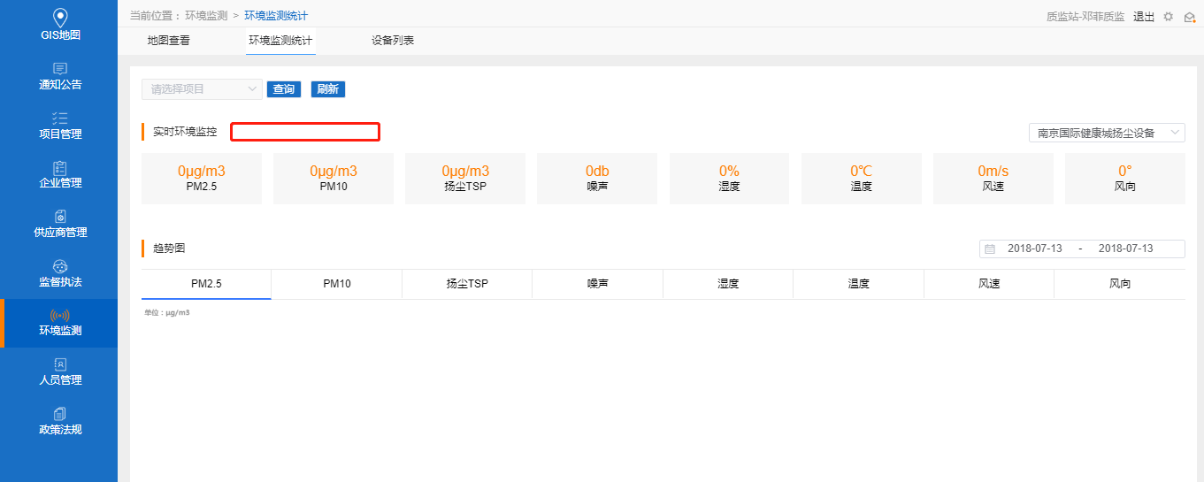

环境监测—环境监测统计---在红框处，显示“实时时间”。ok

25.

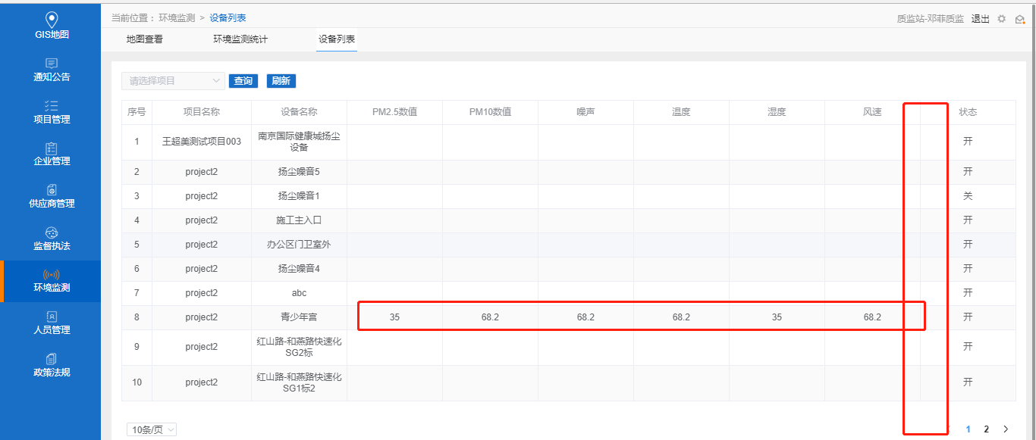

添加一列，设备状态，当PM2.5与PM10同时为0,且状态开关为“开”时，在此栏显示“非正常”，正常的情况不进行显示。（稍后修改，后台多加个字段） 0k

26.可以，但是要重新排时间

告警阈值设置，以及告警显示、告警企业发送给项目负责人，监督员（每个小时发送一次）

27.可以，需要排期

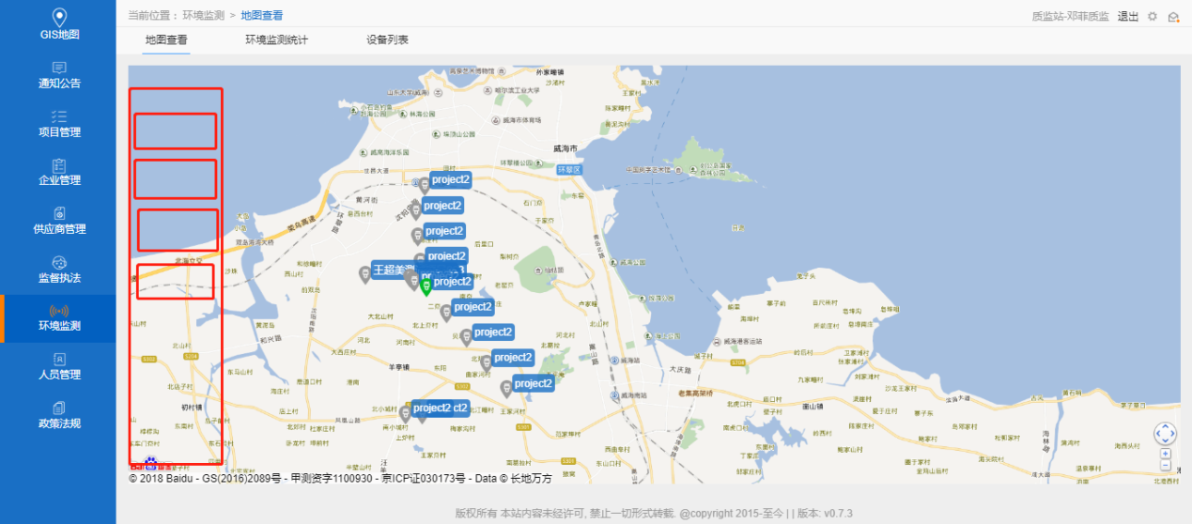

环境监测---地图查看—左边显示边框菜单，里面有四个选择项：PM2.5 、PM10、噪声、风速，默认是四项全选，同时可以任选一项在地图上面进行显示。

----------------------------------------------------------------------------------------以上环境监测OK

28.

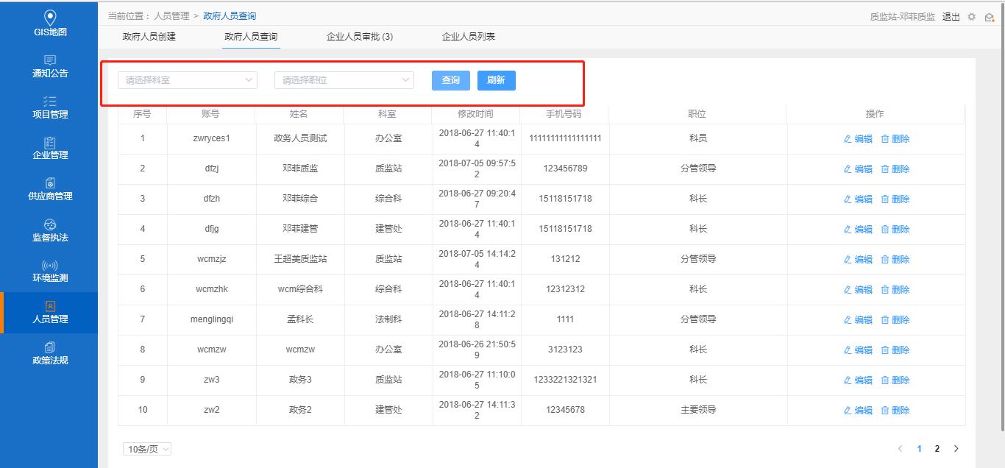

人员管理---红框内，新增按人名进行搜索。 ok

29.

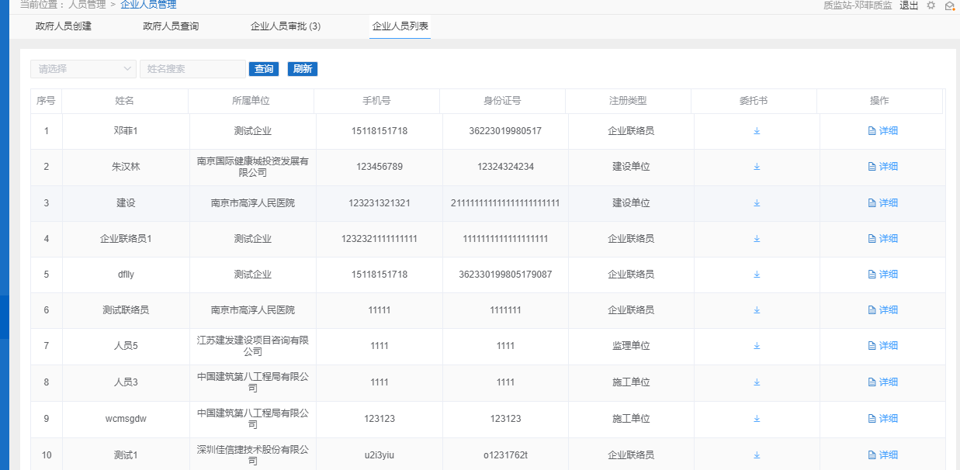

序号---注册类型---所属单位—姓名—手机号码—委托书---操作 按照这个排列的顺序。

“身份证号”列删除。另外，让美工把页面优化一下。ok

---------------------------------------------------------------------------------------------人员管理以上OK

30.

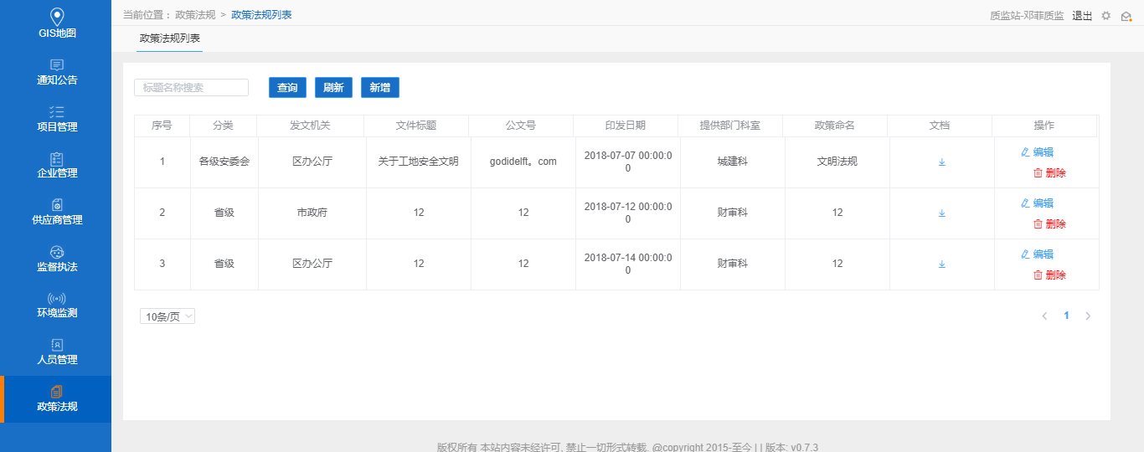

政策法规—政策法规列表

文件名称、文号、发文单位、发文日期。

可以点击查看，后附下载。

添加按照“文件名”、“文号”、“范围日期”进行搜索筛选。

（接口要加字段）

startDate,endDate 后台接口还没加查询条件，前端

ok

备注：通知公告、政策法规的正文格式

一、文字材料行文格式

（一）版面设置：文字材料通常用A4纸，左侧装订。其中，WPS页边距是上、下分别为30mm和30mm；左、右分别是25mm和25mm。Word页边距是上、下分别为3cm和3cm；左、右分别为2.5cm和2.5cm。

（二）标题格式：公文标题应当准确简要地概括公文的主要内容并标明公文种类，一般应当标明发文机关。公文标题中除法规、规章名称加书名号外，一般不用标点符号。

（三）文字材料编辑排版要求：

标题（居中，文简星小标宋，二号字）

（空一行）

正文（仿宋_GB2312，三号字）

一、一级标题（黑体，三号字，中文数字后加中文格式下的“、”。）

（一）二级标题（楷体_GB2312，三号字，中文数字用中文格式下的全角字符括号“（）”括入。）

1.三级标题（仿宋_GB2312加粗，三号字，阿拉伯数字后加中文格式下的全角字符“.”。）

（1）四级标题（仿宋_GB2312，三号字，中文数字用中文格式下的全角字符括号“（）”括入。）

（四）正文格式：正文通常用仿宋_GB2312，三号字；行间距：WPS为4.5mm，Word为固定值30磅；数字为Times New Romar；页码格式“－1－”，使用四号宋体，可底端居中，也可在底端外侧；采用阿拉伯数字做序号的，后跟小点，如“1.”“2.”；用中文数字做序号的，后跟顿号，如“一、”“二、”。字库中没有以上字体的，可到环翠区住建局信息发布群下载后复制粘贴放入“C盘/ Windows/ Fonts”文件夹，即可使用。

发文字号中年份、发文顺序号用阿拉伯数字标注；年份应标全称，用六角括号“〔 〕”括入；文末应有发文单位署名，并在其下一行标注成文日期，并盖公章。发文单位署名应为全称，一般不用简称，也不得以公章代替署名。成文日期一律用阿拉伯数字将年、月、日标全，年份应标全称，月、日不编虚位（即1不编为“01”）；不得使用中文数字标注成文日期，如“二零一七年六月二十五日”。

-------------------------------------------------------------------------------以上政策法规OK.